4. SINIF SOSYAL BİLGİLER 1.DÖNEM 1.YAZILIYA HAZIRLIK ETKİNLİĞİ-3

1- Mustafa Kemal Atatürk'e ait aşağıdaki bilgilerden hangisine nüfus cüzdanından ulaşamayız?
A) İlk askeri başarısı: Trablusgarp
B) Nüfusa kayıtlı olduğu yer :Gaziantep
C) Annesinin adı: Ölmüş, Zübeyde
D) Doğum yeri : Selanik
2- Ülkemizde bizlere devlet tarafından verilen ve kişisel bilgilerimizi gösteren belgeye "nüfus cüzdanı" veya "hüviyet" denir.
Nüfus cüzdanımızda; I. Kan grubumuz
II. Medeni halimiz
III. Kardeşlerimizin ismi
bilgilerinden hangisi ya da hangileri yer almaz?
A) Yalnız I . B) I,II ve III C) I ve II D) Yalnız III
3- Bizimle ilgili bilgilerin yer aldığı aşağıdaki belgelerden hangisi kimlik belgesi özelliği taşımaz?
A) Müze kartı B) Sürücü belgesi
C) Garanti belgesi D) Pasaport
4- Nüfus cüzdanımızda pek çok bilgi yer alır. Bu bilgilerin bazıları sadece bize aittir. Bazıları ise başka insanlarla aynı olabilir.
Buna göre, nüfus cüzdanımızda yer alan aşağıdaki bilgilerden hangisi sadece bize aittir?
A) Doğum yerimiz
B) T.C. kimlik numaramız
C) Nüfus cüzdanımızın veriliş nedeni
D) Kan grubumuz
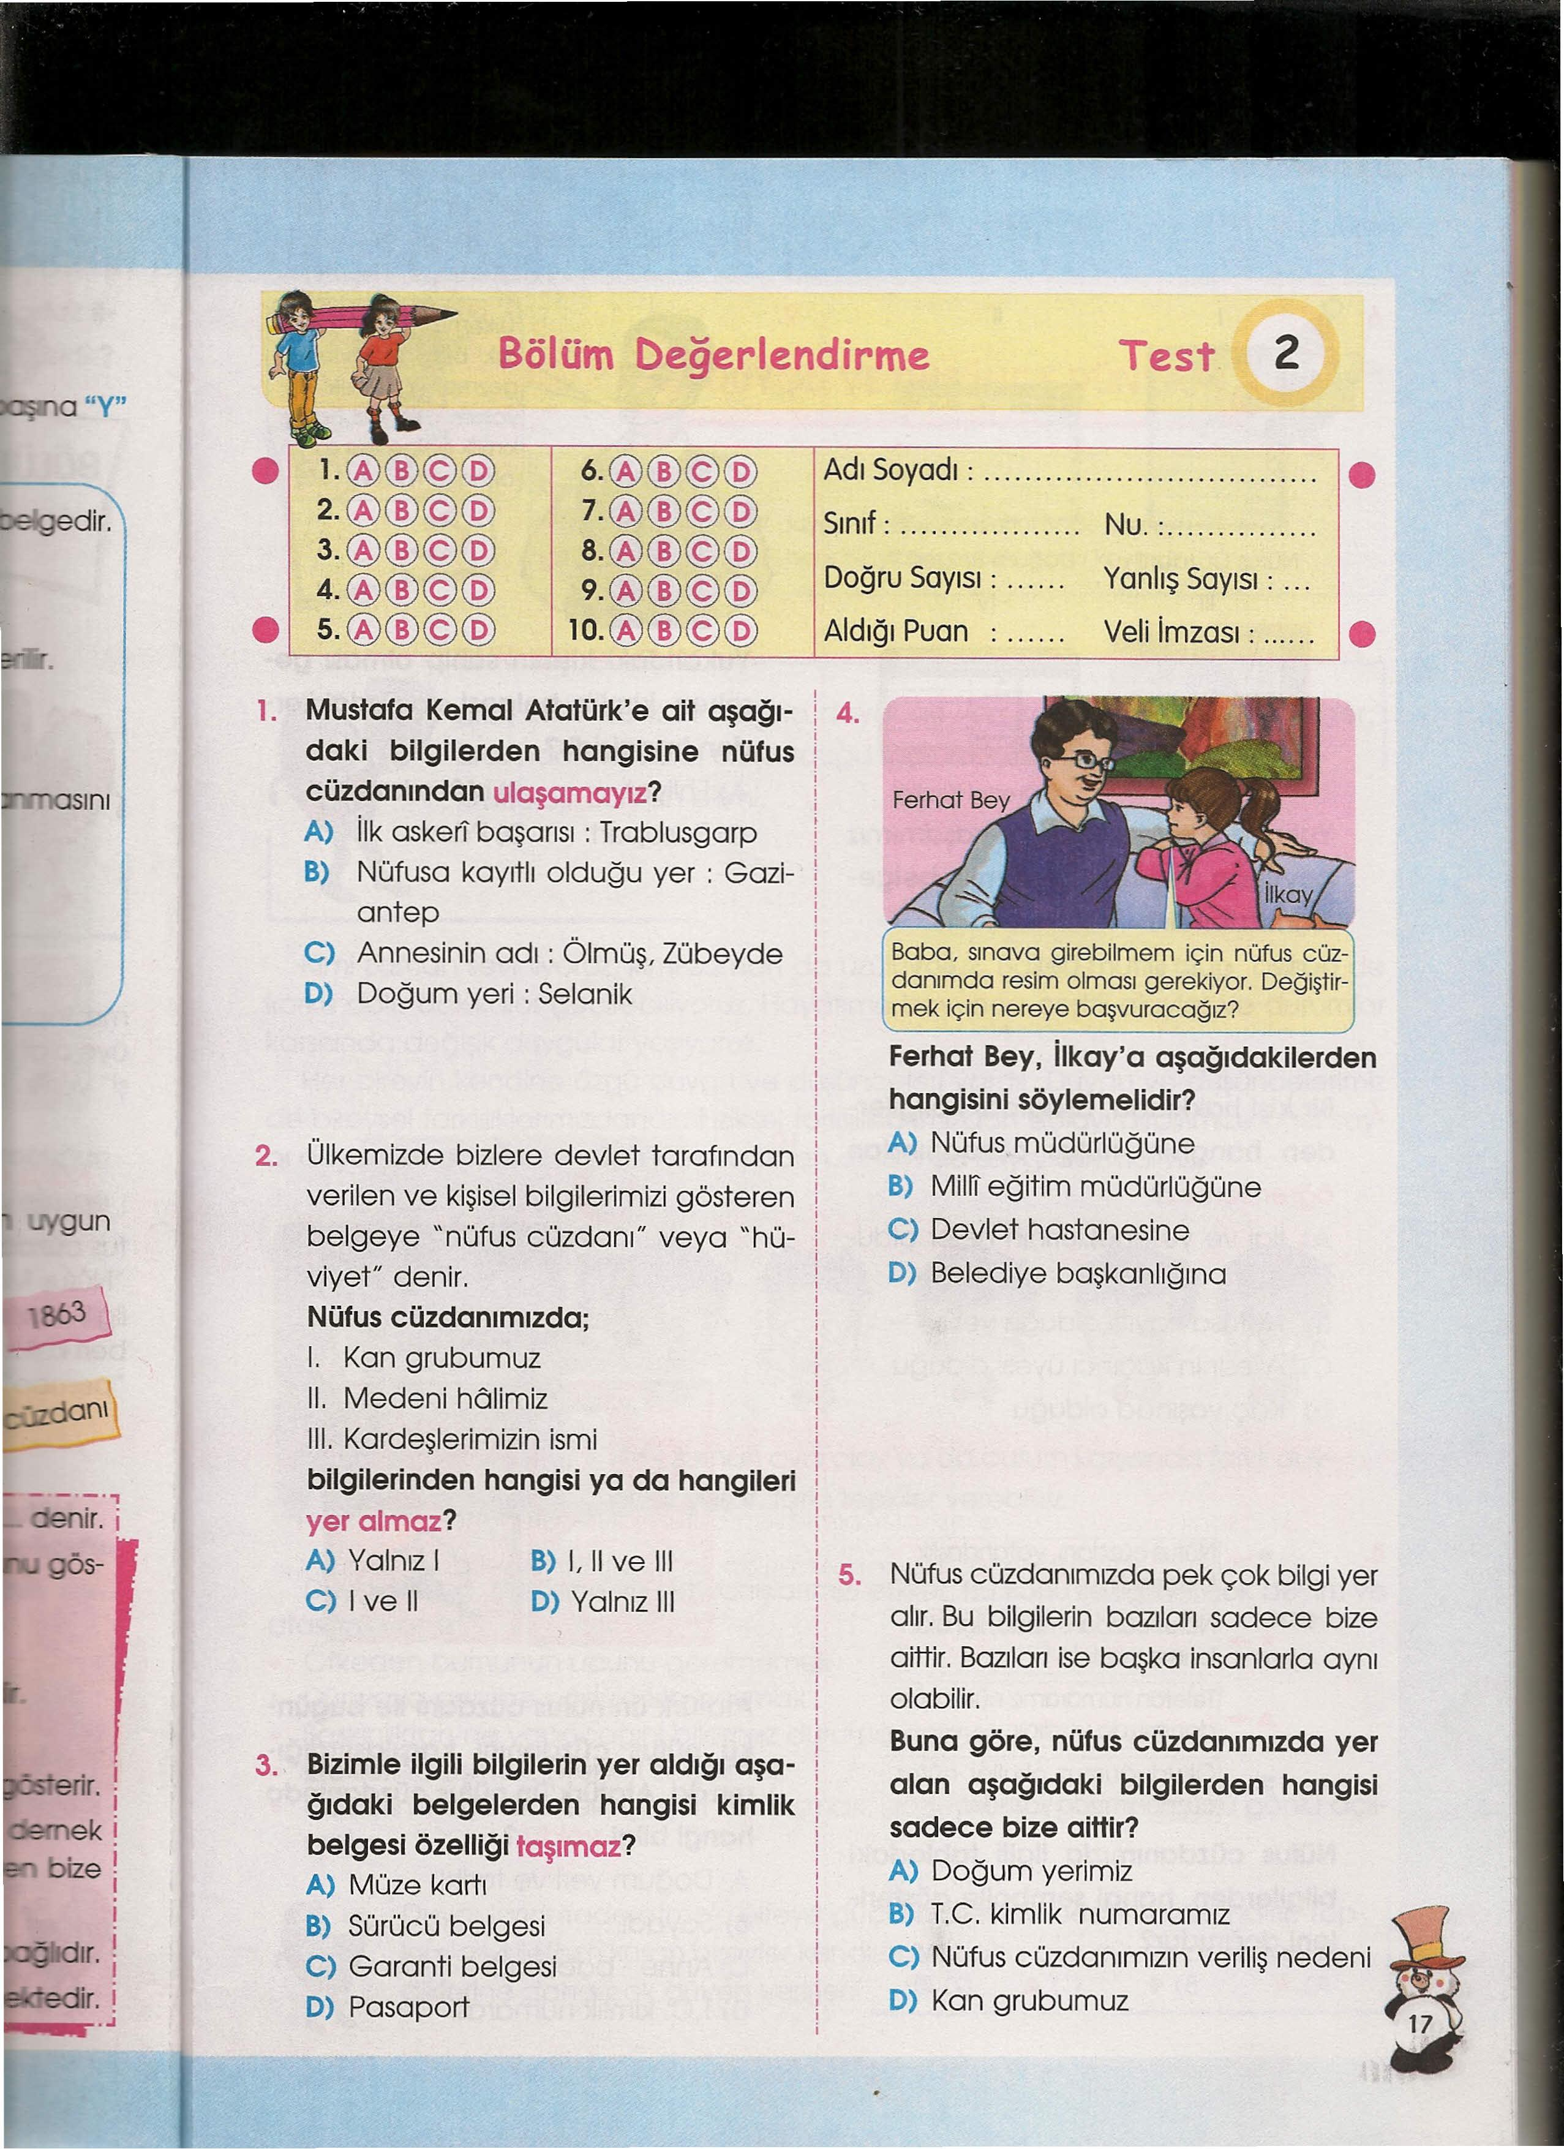

5- Ferhat Bey, İlkay'a aşağıdakilerden hangisini söylemelidir?
A) Nüfus müdürlüğüne
B) Milli eğitim müdürlüğüne
C) Devlet hastanesine
D) Belediye başkanlığına
6- Her birey kendisini diğer bireylerden ayıran bazı özelliklere sahiptir. Buna bireysel farklılıklar denir. Aşağıdakilerden hangisi bireysel farklılıklarımızdan biri değildir?
A) Fiziksel özelliklerimiz
B) Yeteneklerimiz
C) Uyku ihtiyacımız
D) İlgi alanlarımız

7- Aşağıdakilerden hangisi tüm bireylerin sahip olduğu benzer yönlerden biri değildir?
A) Her birey müzik dinlemeyi sever.
B) Her bireyin beslenme ihtiyacı vardır.
C) Her birey dinlenmek için uyur.
D) Her bireyin acıkma duygusu vardır.
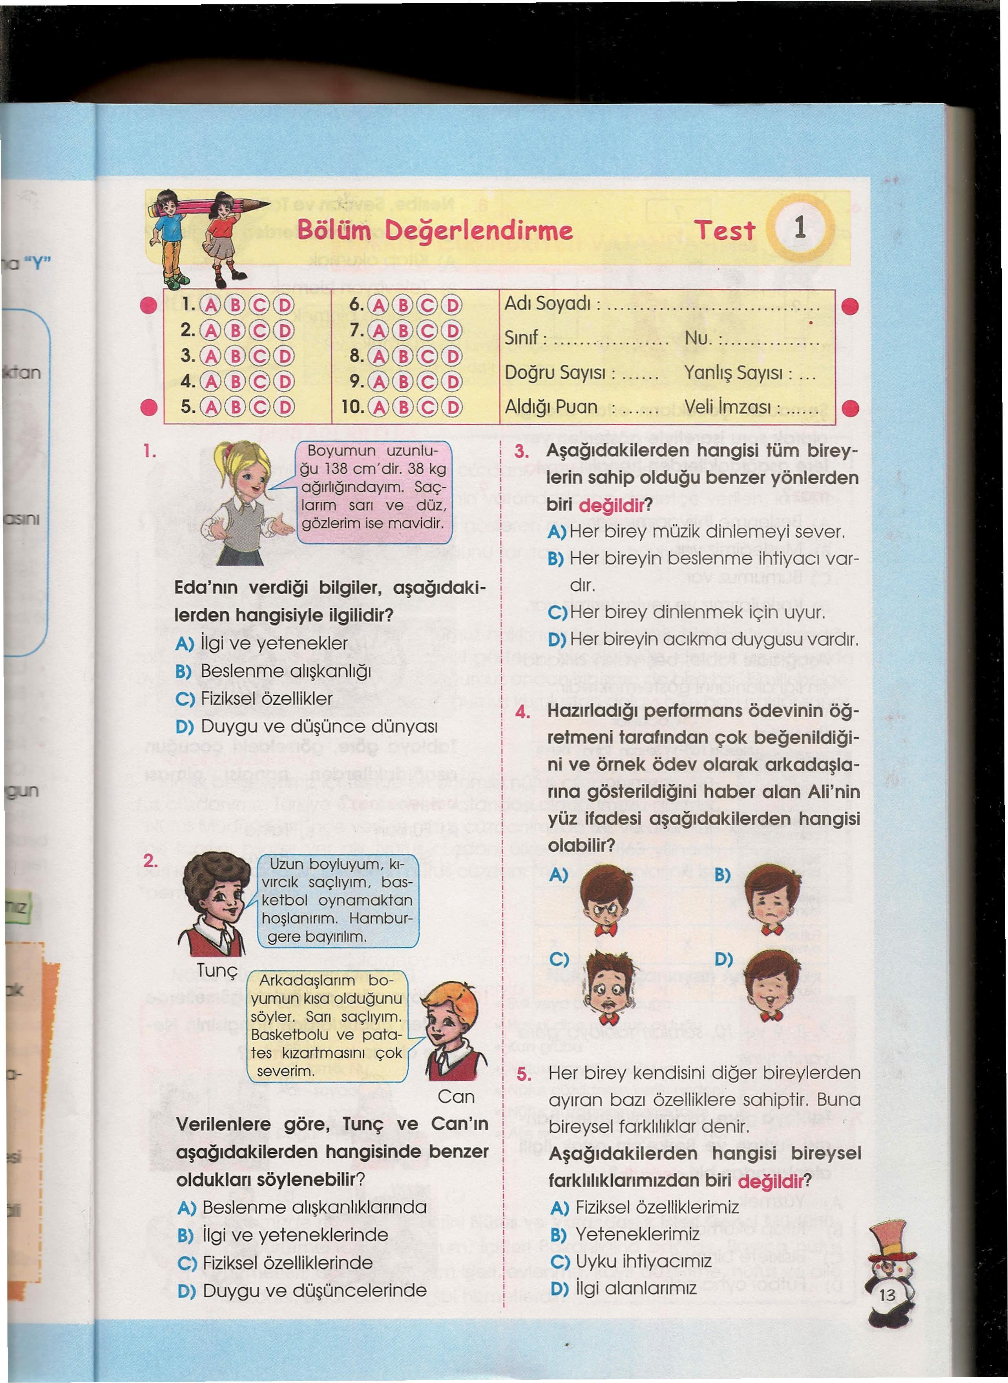

8- Eda'nın verdiği bilgiler, aşağıdakilerden hangisiyle ilgilidir?
A) ilgi ve yetenekler
B) Beslenme alışkanlığı
C) Fiziksel özellikler
D) Duygu ve düşünce dünyası

9- Verilenlere göre, Tunç ve Can'ın aşağıdakilerden hangisinde benzer oldukları söylenebilir?
A) Beslenme alışkanlıklarında
B) ilgi ve yeteneklerinde
C) Fiziksel özelliklerinde
D) Duygu ve düşüncelerinde

10- En yakın arkadaşı olan ve sınıf başkanlığına seçilemeyen Ahmet için Cem'in duygularını aşağıdakilerden hangisi daha iyi ifade eder?
A) Mutluluk B) Üzüntü
C) Korku D) Sevinç

11-Doğum gününde hediye alan Ceren'in duygularını aşağıdaki deyimlerden hangisi daha iyi ifade eder?
A) Gözlerinin içi gülmek
B) Etekleri tutuşmak
C) Gözlerini kan bürümek
D) Ağzı açık kalmak

12-Başka insanların duygu ve düşüncelerini fark edip bunları paylaşmaya "duyarlılık" denir.
Buna göre, aşağıdakilerden hangisi duyarlılık örneği olabilecek bir davranıştır?
A) Yeni ayakkabılarımızla okula gitmek
B) Arkadaşımıza doğum günü hediyesi vermek
C) Okula giderken servise binmek
D) Okul numaramızı ezberlemek

13-Aslı'nın zaman zaman arkadaşlarına karşı gösterdiği aşağıdaki duygulardan hangisi olumlu değildir?
A) Saygı B) Kıskançlık
C) Özlem D) Sevgi

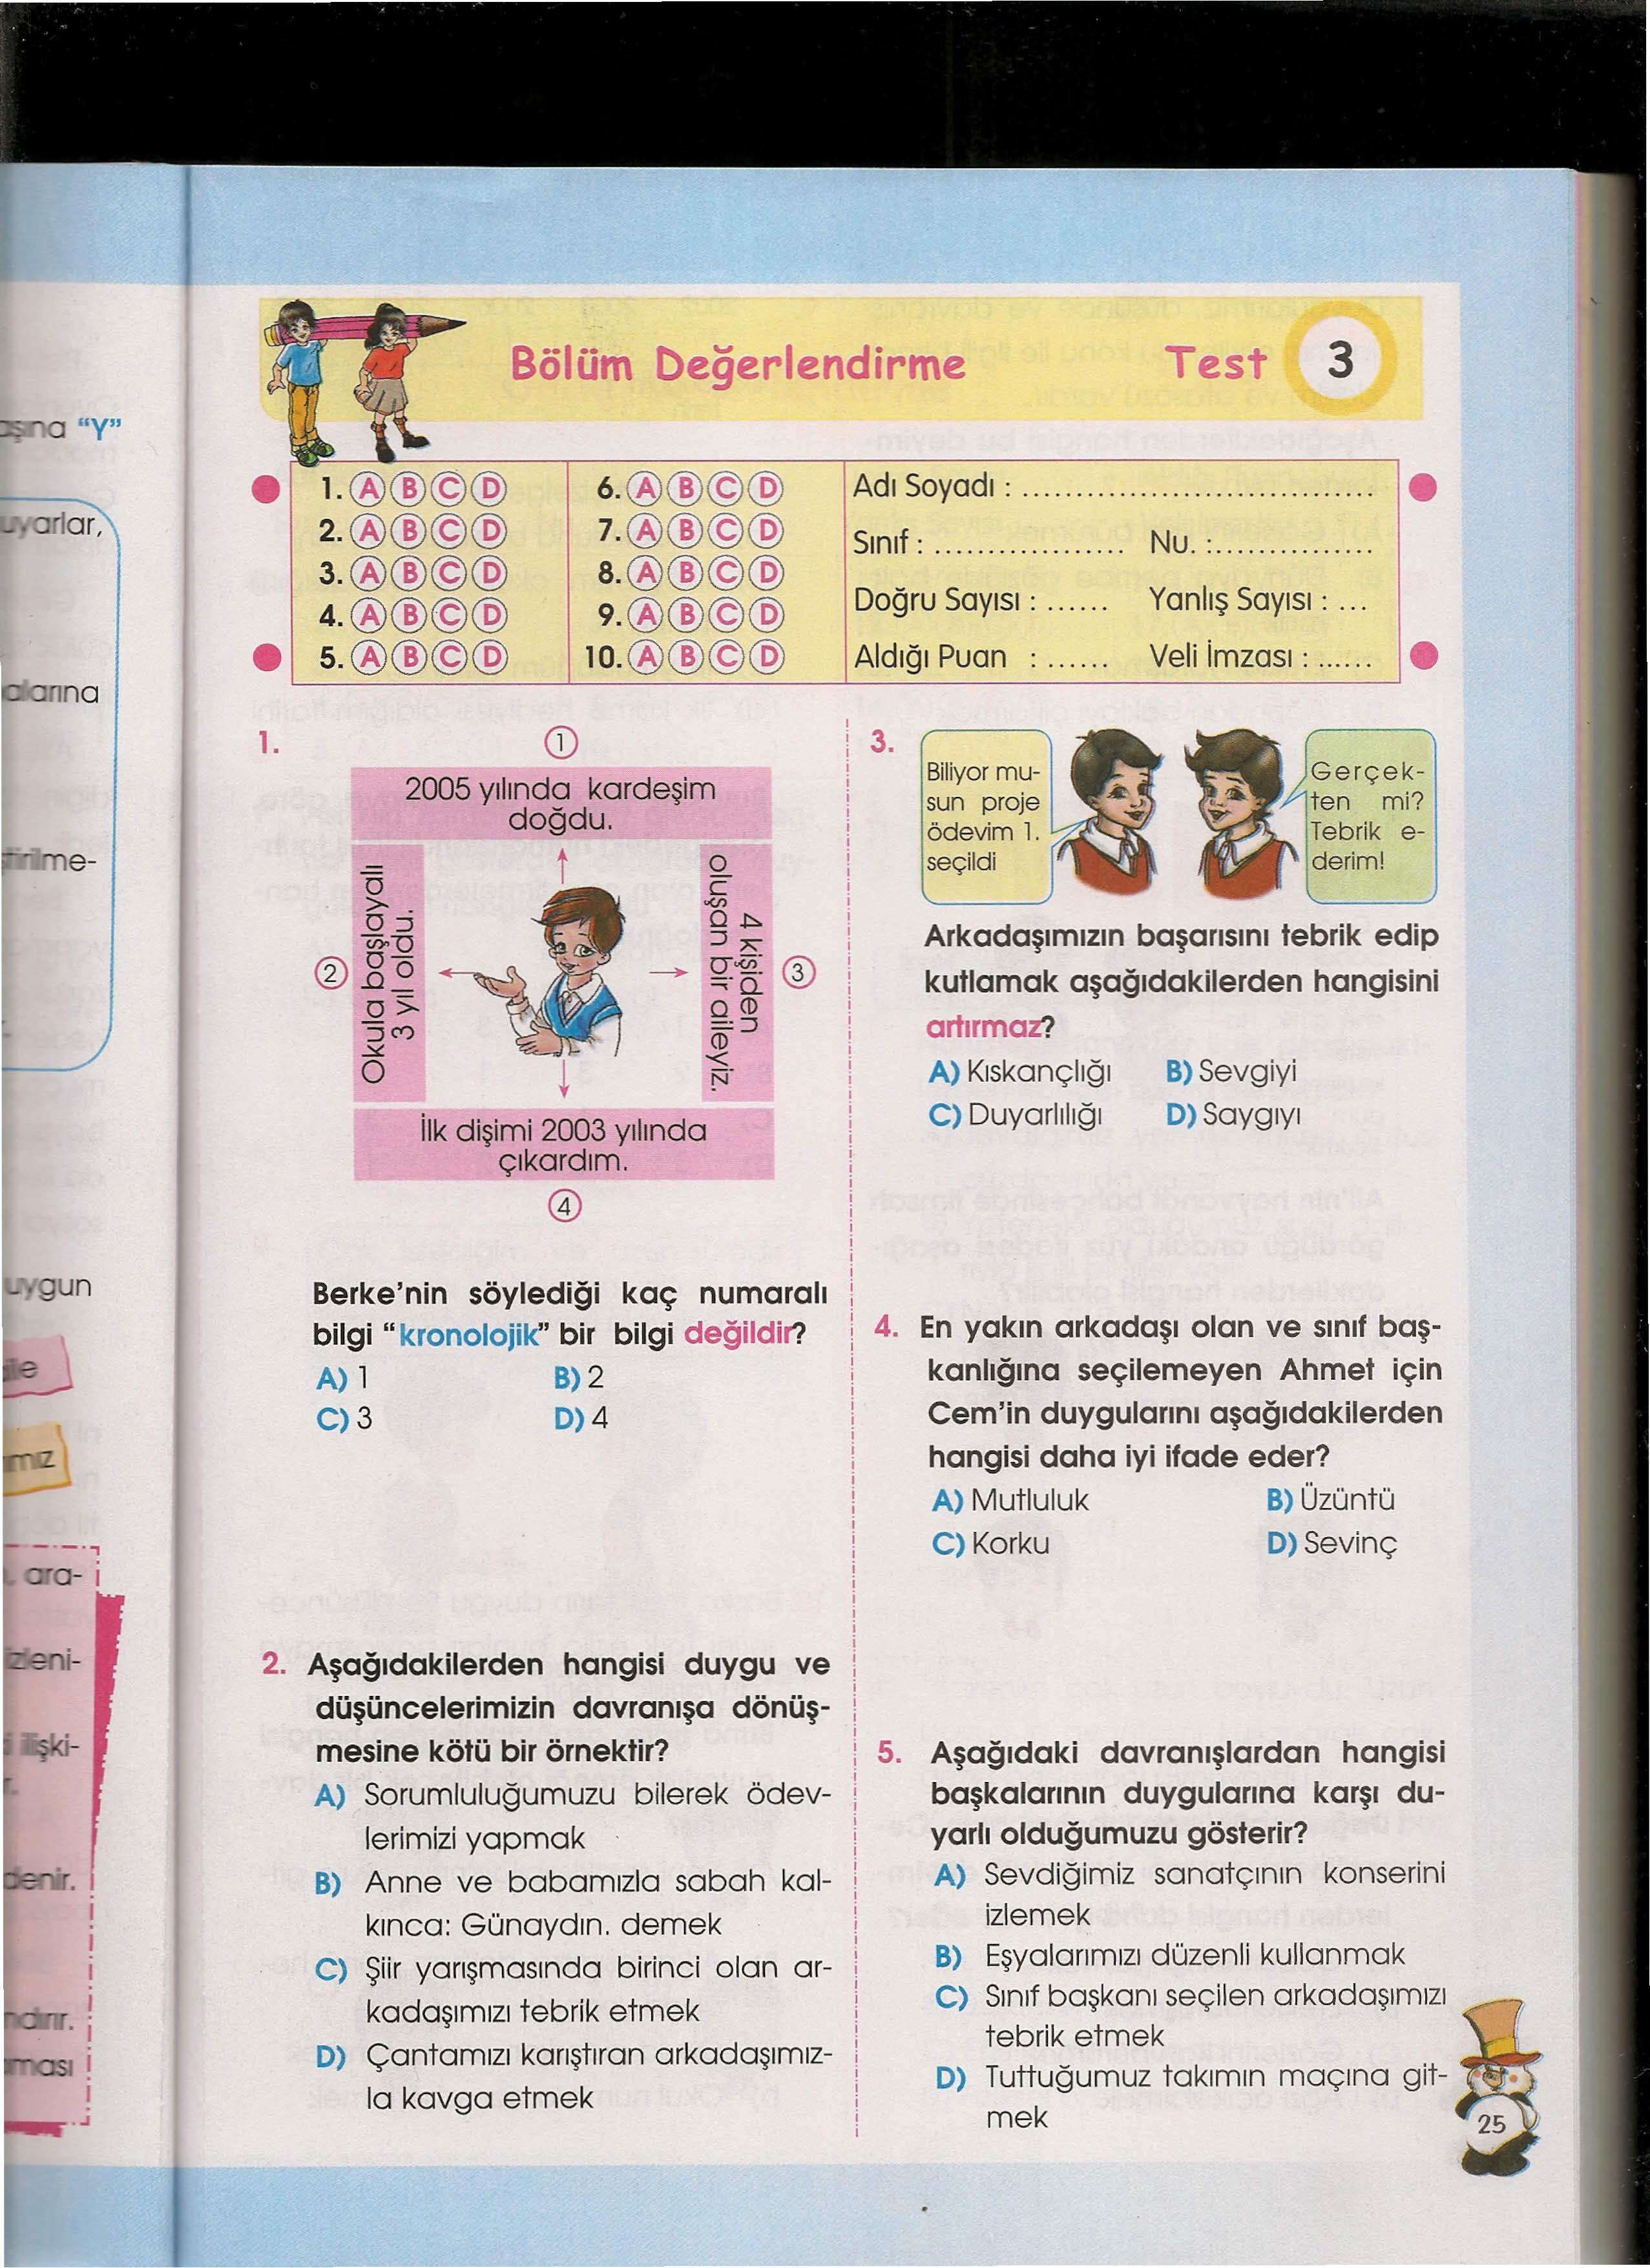

14- Arkadaşımızın başarısını tebrik edip kutlamak aşağıdakilerden hangisini artırmaz?
A) Kıskançlığı B) Sevgiyi
C) Duyarlılığı O) Saygıyı

15- Aşağıdaki davranışlardan hangisi başkalarının duygularına karşı duyarlı olduğumuzu gösterir?
A) Sevdiğimiz sanatçının konserini izlemek
B) Eşyalarımızı düzenli kullanmak
C) Sınıf başkanı seçilen arkadaşımızı tebrik etmek
D) Tuttuğumuz takımın maçına gitmek
16-Aşağıdakilerden hangisi duygu ve düşüncelerimizin davranışa dönüşmesine kötü bir örnektir?
A) Sorumluluğumuzu bilerek ödevlerimizi yapmak
B) Anne ve babamıza sabah kalkınca: Günaydın. demek
C) Şiir yarışmasında birinci olan arkadaşımızı tebrik etmek
D) çantamızı karıştıran arkadaşımızla kavga etmek

"Kuzenim çok uzun boyluydu. Uzun boyunun avantajını kullanarak çok güzel basketbol oynuyordu.” 17-Yukarıdaki durumu ifade eden bu kişi, kuzeninin hangi özelliğinden söz etmektedir?
A) Duygusal özelliğinden
B) Düşünsel özelliğinden
C) Eğitim durumundan
D) Fiziksel özelliğinden

18- Berke'nin söylediği kaç numaralı bilgi "kronolojik" bir bilgi değildir?

A) 1 B) 2 C) 3 D) 4

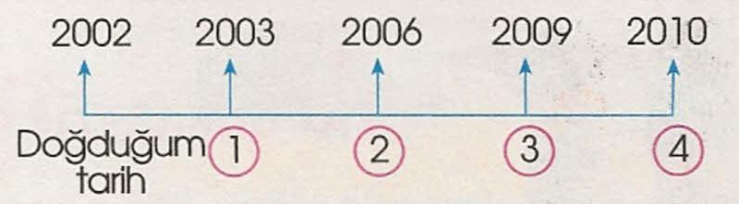

19- Yukarıdaki çizelgede;
a) Anaokuluna başladığım tarihi, b) İlköğretim okuluna başladığım tarihi,
c) İlk yürüdüğüm tarihi,
D) İlk karne hediyesi aldığım tarihi
gösterdim.
Burak'ın yaptığı açıklamaya göre, çizelgedeki numaralandırılmış tarihlerle olan eşleştirmelerden hangisi doğrudur?

a b c. d
A) 1 2 3 4
B) 2 3 1 4
C) 4 1 2 3
D) 3 4 2 1

20- Duygularımız, düşünce ve davranışlarımızı etkiler. Bu konu ile ilgili birçok deyim ve atasözü vardır. Aşağıdakilerden hangisi bu deyimlerden biri değildir?
A) Gözlerini kan bürümek
B) Dünyaya pembe gözlükle bakmak
C) Etekleri tutuşmak
D) Ağzından baklayı çıkarmak

21- Bir arkadaşımızı daha iyi tanımak için onun hangi özelliğini bilmemize gerek yoktur?
A) Nüfus cüzdanının veriliş nedenini
B) Beğendiği müzik türlerini
C) Hoşlandığı yemek türlerini
D) İlgi duyduğu spor dallarını

